2014秋学期电子信息系统回忆

BY 2011级 YOB

今年的题和往年学长的回忆的题目基本上没有出入，只有两道题不一样。老师考试的时候特别强调了，所有题目不要只写个提纲，要简单展开说明。

以下为题目（顺序不一定同），每道题目分值为8、10、12不等。大家可以结合往年学长的资料看一下，毕竟嵌入式处理器、嵌入式操作系统以及程控放大器的内容还有可能考的。

1. 电子信息系统的组成和每一部分作用

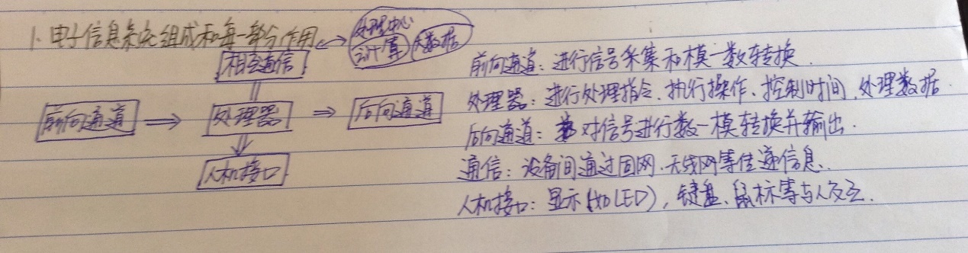

1. 简述电子信息系统分析设计过程。

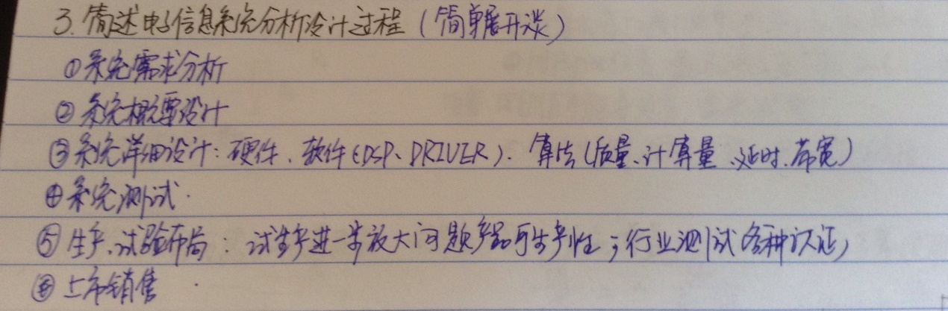

1. 什么是差模干扰？什么是共模干扰？如何抑制共模干扰？

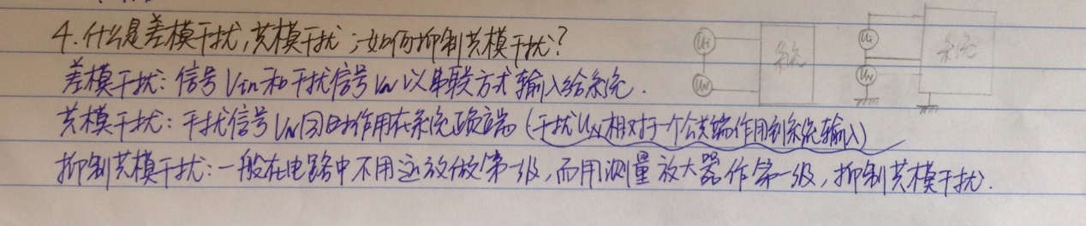

1. 有源低通滤波器有哪几种及其函数特点分别是什么？

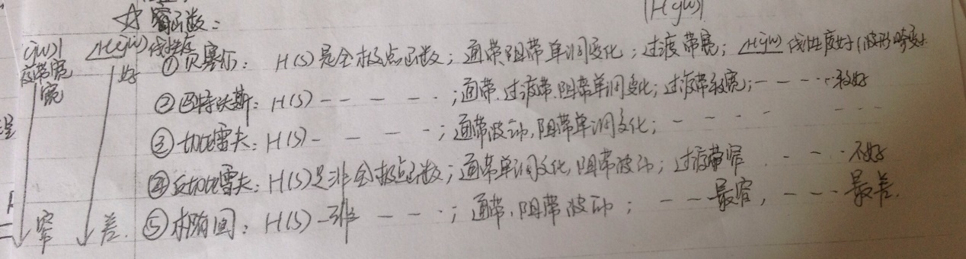

1. 简述有源低通滤波器设计过程。

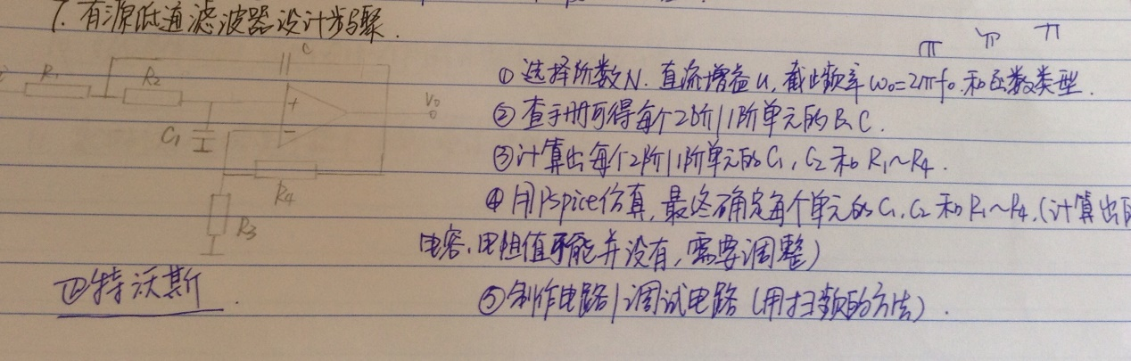

1. （图给出）推导分析积分器的传递函数。并求其直流增益，截止频率。当Rf开路（即为无穷的时候），实际应用中会出现什么情况？

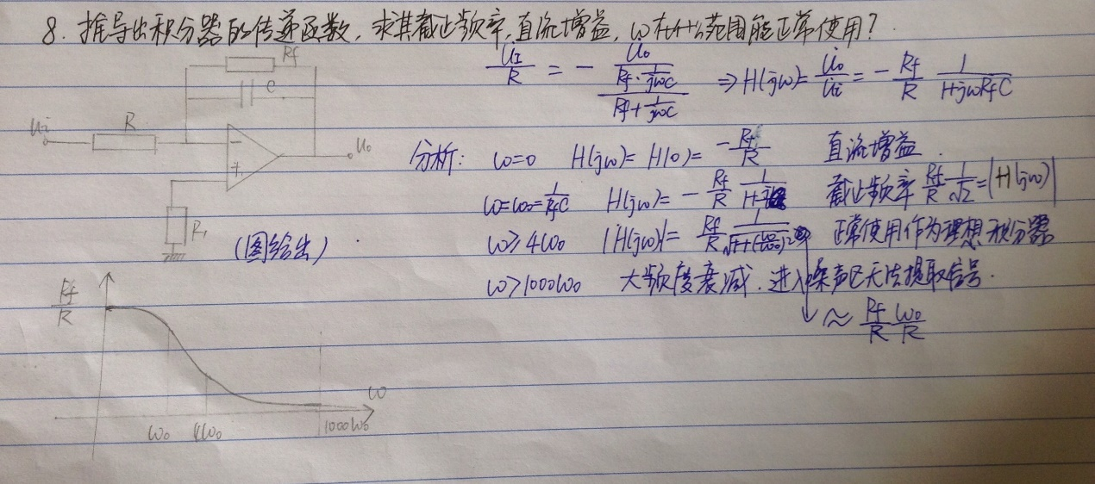

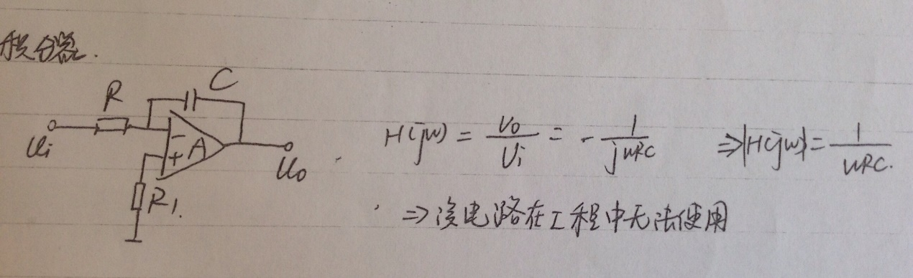

1. 系统的几种干扰及其抑制方法。

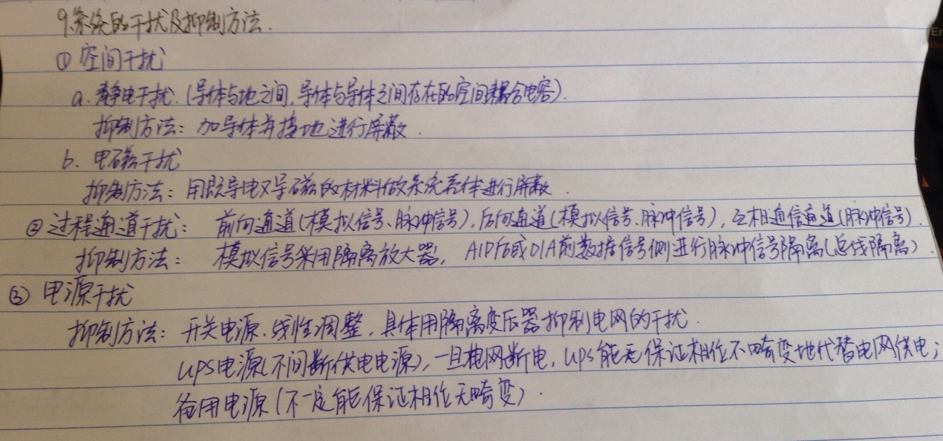

1. 电子信息系统采样频率如何选择？

自己对照着整理一下思路吧。

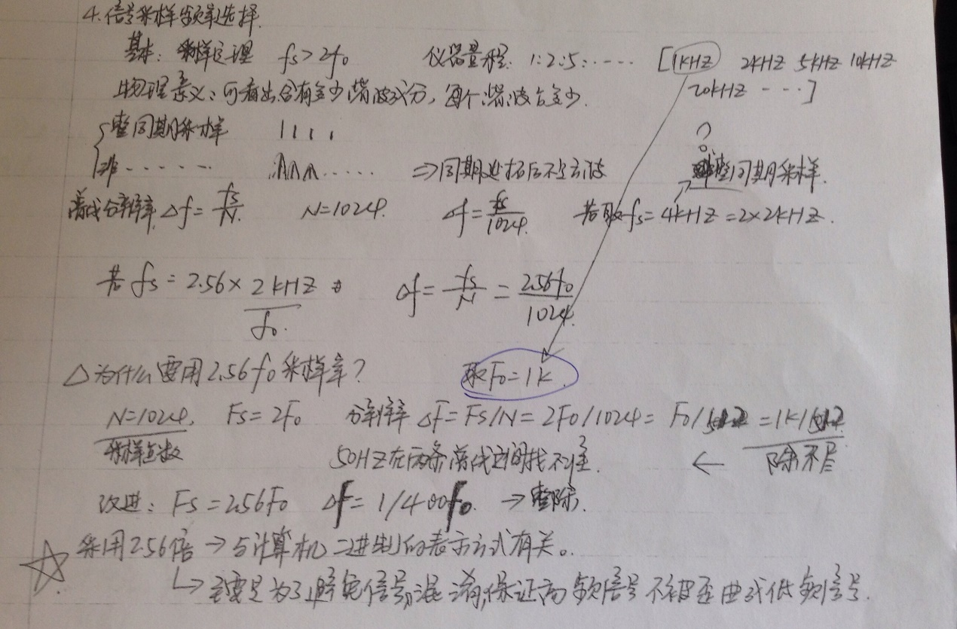

1. 大型旋转机械的故障诊断系统设计要点。

图画一画，大致说一下传感器设置，系统各部分作用，我看也就够了。这道题以后可能被替换为别的内容。

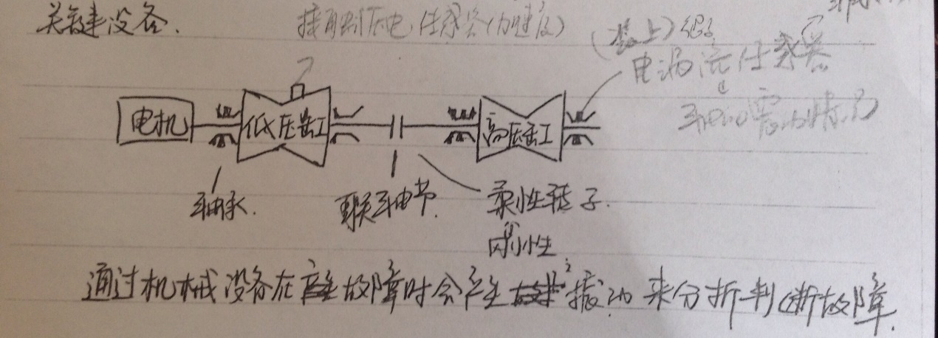

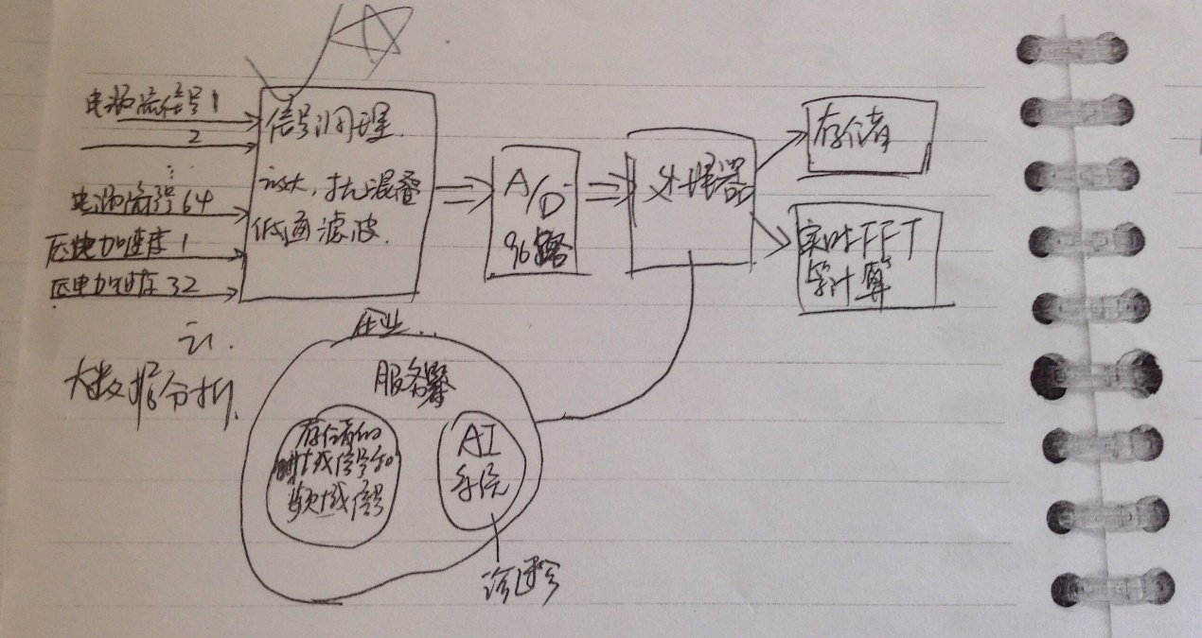

1. 结合期中论文谈谈对电子信息某一领域的看法。

（我写的是智能家居哈，其实就把自己期中的论文做个浓缩就好了）

智能家居是以住宅为平台，利用综合布线技术、网络通信技术、自动控制技术等先进技术将家居生活有关的设施集成，构建高效的住宅设施与家庭日程事务的管理系统，提升家居安全性、便利性、舒适性、艺术性，并实现环保节能的居住环境。

近些年火起来的原因在于传统家电厂商，互联网企业，和各种创业公司大力推动；无线技术普及以及智能设备的使用已融入人们日常生活。智能硬件技术存在一个金三角：硬件、云服务和智能终端。硬件是Machine，智能终端上的App是人机界面、控制枢纽，而云则是连接、数据和服务的中心。在这个金三角里，传统家电厂商擅长的是硬件，互联网玩家的优势则在于云服务和智能终端。它们更懂用户、更懂App、更懂互联网，更擅长云端技术，包括数据存储、计算和挖掘能力。

发展趋势来看，智能家居智能化控制方面将从APP控制逐步转为体感、语音控制，乃至意念控制、自动化。但想要爆发还有什么限制因素：功能鸡肋；价格太贵；消费者的观念问题，市场需要教育；标准不统一，没有完整的生态系统。但好在智能化成本在快速降低。开放生态出现后，传统硬件厂商、互联网巨头、系统集成商和第三方开发者围绕生态创造丰富的应用，去挖掘和满足用户的需求。用户的习惯被培养之后，将逐步接受、青睐和依赖智能家居。

智能家居让人类生活更加美好，它带来的舒适、便捷程度，或许会超越我们的想象，乔布斯重新发明手机，智能家居终将重新发明“家”，带来全新的生活方式。

祝大家考试顺利，取得高分！